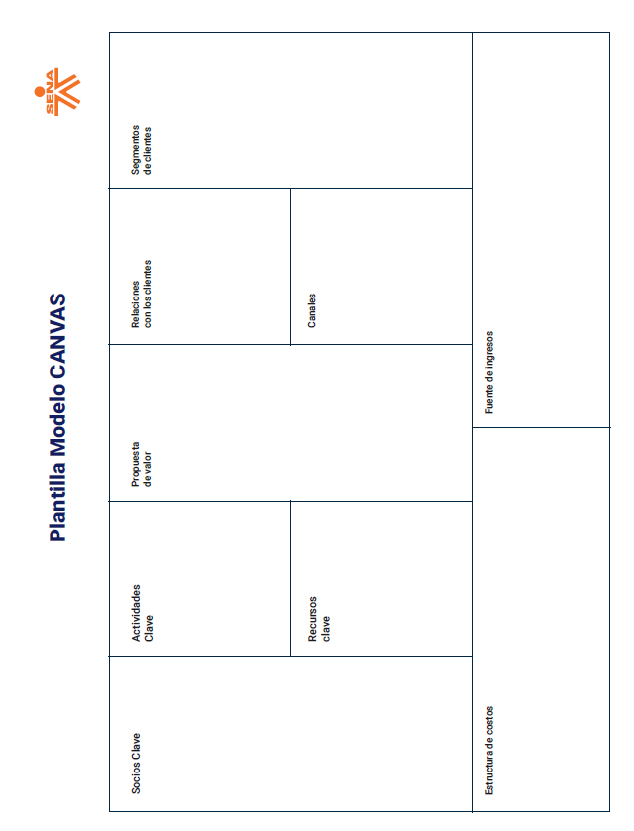

,JHKJKJ

La Secretaría Distrital de Educación como aliado estratégico.

Expertos en geografía y pedagogía para el desarrollo de contenido.

Proveedores de tecnología y alojamiento web.

Posibles socios comerciales para generar ingresos adicionales.

-Soporte en línea para estudiantes y profesores.  
-Colaboración continua con la Secretaría Distrital de Educación.  
-Retroalimentación activa de usuarios para mejoras en el contenido.

- Desarrollo y actualización continua del contenido educativo.  
-Marketing y promoción para atraer a estudiantes y profesores.  
-Implementación de tecnología de aprendizaje en línea.

Colaboración estrecha con la Secretaría Distrital de Educación para alinear el contenido con el currículo.

Facilitación de la enseñanza y el aprendizaje de la geografía.

Personalización del contenido para diferentes niveles educativos.

Colaboración con la Secretaría Distrital de Educación para garantizar la relevancia curricular

Estudiantes de escuelas y colegios.

Profesores y educadores en el área de geografía.

Escuelas y colegios como instituciones.

-Página web y aplicación móvil para acceder a los recursos educativos.  
-Asociación con la Secretaría Distrital de Educación para llegar a las escuelas y colegios.  
-Marketing en línea y redes sociales.

-Contenido educativo exclusivo  
-Tecnología de aprendizaje en línea y plataforma web.  
-Conocimiento en geografía y pedagogía.  
-Capital inicial para el desarrollo y operación del negocio.

-Suscripciones mensuales o anuales para estudiantes y escuelas.

-Acuerdos de licencia con instituciones educativas.

-Publicidad de socios comerciales en la plataforma.

-Posibles ventas de contenido educativo premium.

-Desarrollo y mantenimiento de la plataforma en línea.  
-Costos de alojamiento web y seguridad en línea.  
-Salarios y compensaciones del equipo de desarrollo y educativo.  
-Gastos de marketing y promoción.  
-Costos de cumplimiento legal y de propiedad intelectual.

|  |  |
| --- | --- |
| **FORTALEZAS**  Habilidades de Comunicación: Mi capacidad para comunicarme de manera efectiva con clientes, empleados y socios comerciales me permite construir relaciones sólidas y transmitir mi visión de manera clara   * Visión Empresarial: Tengo la capacidad de identificar oportunidades y desarrollar una visión clara de mi negocio, lo que me permite establecer metas y objetivos sólidos. | **DEBILIDADES**  Falta de Habilidades Financieras: Reconozco que necesito mejorar mis habilidades financieras para gestionar de manera más efectiva los aspectos económicos de mi negocio.  Falta de Experiencia: Reconozco que mi falta de experiencia en la gestión empresarial puede ser una debilidad, pero estoy comprometido a aprender y mejorar constantemente. |
| **OPORTUNIDADES**  Mercado en Crecimiento: Identificar mercados en crecimiento me brinda oportunidades para expandir mi negocio y atraer nuevos clientes.  Tendencias del Consumidor: Estoy atento a las tendencias cambiantes del consumidor para adaptar mis productos y servicios y aprovechar nuevas oportunidades de mercado. | **AMENAZAS**  Riesgos de Seguridad Cibernética: Las amenazas cibernéticas pueden dañar la reputación y la seguridad financiera de mi negocio, por lo que es importante tomar medidas de seguridad adecuadas.  Competencia Intensa: La competencia feroz en mi industria puede dificultar la retención de clientes y la diferenciación en el mercado. |